**FACULTAD DE INGENIERÍA DE SISTEMAS E INFORMÁTICA**

**UNIVERSIDAD NACIONAL MAYOR DE SAN MARCOS**

**GESTIÓN DE REQUERIMIENTOS**

**Tool de Identificación de requerimientos de Software (TIRS)**

**DOCUMENTO**

**DEFINICION DE REQUERIMIENTOS FUNCIONALES Y NO FUNCIONALES**

**VERSION 1.0**

**Dominio del Negocio: Número de Documento:** 01

**Proceso del Negocio:** Gestion de requerimientos **Fecha:** 10/09/2019

**ADMINISTRACIÓN DEL DOCUMENTO**

**APROBACIÓN**

|  |  |  |
| --- | --- | --- |
| *Director de SCGE* | *Firma* | *Fecha* |
|  |  |  |
| *Jefe de Proyecto* | *Firma* | *Fecha* |

**DISTRIBUCIÓN:**

|  |
| --- |
| **LIDER DE PROYECTO** |
| Fernando Terán |
| **COMITÉ** |
| Daniel Angeles |
| Jhonatan Carranza |
| Mary Quispe |
| Renzo Chafloque |
| Ximena Politi |
| **JEFE DE PROYECTO** |
| Lenis Wong |

**HISTORIAL DE REVISIONES**

|  |  |  |  |  |  |
| --- | --- | --- | --- | --- | --- |
| **ÍTEM** | **FECHA** | **VERSIÓN** | **NOMBRE AUTOR** | **RAZÓN DEL CAMBIO** | **RESPONSABLE DE REVISIÓN O APROBACIÓN** |
| 01 | 28/06/2020 | 1.0 |  |  |  |
| 02 |  |  |  |  |  |
| 03 |  |  |  |  |  |

**TABLA DE CONTENIDOS**

1. INTRODUCCION 5

1.1 Objetivo 5

1.2 Alcance 5

1.3 Fuera del Alcance 6

1.4 Definiciones, acrónimos y abreviaturas 6

1.5 Referencias 6

1.6 Visión general del documento 7

2. DESCRIPCION GENERAL 7

2.1 Perspectiva del producto 7

2.2 Objetivos del sistema 7

2.3 Funciones del sistema 8

2.4 Características del Usuario 8

2.5 Restricciones 8

2.6 Suposiciones y dependencias 9

3. DEFINICION DE REQUISITOS DEL SISTEMA 9

3.1 Definición de requisitos funcionales 9

3.1.1 El administrador debe poder crear eventos y asignarle la información necesaria. 9

3.1.2 El usuario que esté interesado en asistir a algún evento en específico debe poder ubicar dicho evento mediante una búsqueda que pueda o no ser especializada según el mismo usuario lo desee. 9

3.1.3 El administrador debe poder ingresar datos de nuevos expositores para futuros eventos 10

3.1.4 Cada usuario tendrá permitido registrarse en un evento que se encuentre interesado. 10

3.1.5 El administrador debe ser el único que podrá decidir qué expositores se presentaran por cada evento. 11

3.1.6 El administrador puede revisar todos los datos relacionados a los eventos que un expositor tenga asignado. 11

3.2 Definición de Requisitos No-Funcionales 12

3.2.1 Vistas amigables para el usuario 12

3.2.2 Seguridad durante el acceso 13

4. APENDICE 13

4.1 Anexo 1 13

## INTRODUCCIÓN

### Objetivo

Este proyecto tiene como objetivo principal crear un sistema que sea capaz de incrementar la participación del usuario a la hora de captar los requerimientos. Además, se busca reducir el nivel de estrés tanto del desarrollador del proyecto como del usuario en mención.

### Alcance

El sistema a desarrollar permitirá la colaboración en conjunta del usuario y el desarrollador en el proceso de captación de requerimientos, donde el usuario podrá hacer un el prototipo del sistema que requiere para que así el desarrollador del proyecto pueda construir según a la necesidad de usuario.

### Fuera del Alcance

El presente sistema, no permite editar una vez que el proyecto se valida y se cierra.

Este sistema solo abarca la primera fase de recopilación de requerimientos.

No se pueden recuperar los cambios confirmados.

### Definiciones, acrónimos y abreviaturas

* + TIRS – Tool de Identificación de Requerimientos de Software

Referencias

|  |  |  |  |
| --- | --- | --- | --- |
| **Nº** | **TÍTULO DEL DOCUMENTO** | **FECHA** | **AUTOR** |
| *01* | *Rational Unified Process – Best Practices for Software Development Teams* | *01-Nov-1998* | *Rational Software* |
| *02* | *Scrum Guide ™* | *Nov-2017* | *Ken Schwaber and Jeff Sutherland* |
| *03* | *Requerimientos No Funcionales* | *21-Ago-2008* | *Definiciones de Lan Sommerville, Lan Gorton e ISO 9126* |

### Visión general del documento

Este documento consta de cuatro secciones. En la primera sección se realiza una introducción al mismo y se proporciona una visión general de la especificación de recursos del sistema.

En la segunda sección del documento se realiza una descripción general del sistema, con el fin de conocer las principales funciones que éste debe realizar, los datos asociados y los factores, restricciones, supuestos y dependencias que afectan al desarrollo, sin entrar en excesivos detalles.

En la tercera sección del documento se realiza la definición detallada de los requerimientos que cumplirán con el sistema.

Por último, la cuarta sección del documento se anexará toda la documentación útil para comprender los requerimientos.

## DESCRIPCIÓN GENERAL

## Perspectiva del producto

Nuestro producto **(Tool de Identificación de Requerimientos de Software)** deberá funcionar en cualquier computadora de escritorio o laptop independientemente de su sistema operativo, así también requerirá una conexión a internet y cualquier navegador web que pueda soportar la aplicación.

Al ser un sistema web, la aplicación no tiene ningún requisito extra para funcionar más que los ya mencionados.

### Objetivos del sistema

El sistema permitirá que el cliente plasme sus requerimientos a través formularios y prototipos.

El sistema permitirá que un asesor realice observaciones a los prototipos creados por el cliente y se cree una retro alimentación entre ambos hasta llegar a una versión final consensuada por ambos.

El sistema aliviará la carga de estrés de los involucrados en la recopilación de requerimientos ya que presentará una interfaz fácil de comprender y usar.

### Funciones del sistema

Referente a los eventos:

* REQ-FUN 001 – Gestión de usuarios: esta funcionalidad se encargará del registro, modificación y eliminación de usuarios del sistema “Tool de Identidad de Requisitos de Software”.
* REQ-FUN 002 – Gestión de proyectos: esta funcionalidad se encargará del creación, modificación y eliminación de un proyecto de software.
* REQ-FUN 003 – Gestión de Colaborador: esta funcionalidad se encargará de la creación, modificación y eliminación de los colaboradores (involucrados del proyecto) asociados a un determinado proyecto de software.
* REQ-FUN 004 – Gestión de Requisitos: esta funcionalidad se encargará del registro, modificación y eliminación de requisitos de software para un determinado proyecto de software.
* REQ-FUN 005 – Manejo de elementos gráficos: esta funcionalidad se encargará de la creación, modificación y eliminación de elementos gráficos (botones, labels, elementos HTML) de requisitos de software registrados para un determinado proyecto.
* REQ-FUN 006 – Prototipado de requisitos: esta funcionalidad se encargará del prototipado tomando los elementos gráficos de software definidos para un determinado proyecto de software.
* REQ-FUN 007 – Validación de requisitos: esta funcionalidad se encargará de validar el prototipo generado por el sistema para un determinado proyecto de software.
* Verificar que el evento cumple los requisitos para publicarse.

Referente a los usuarios:

* Reporte de expositores.

### Características de Actores

|  |  |
| --- | --- |
| **ACTOR** | **DESCRIPCIÓN** |
| Colaborador Cliente | Se encargará de hacer prototipos del sistema a desarrollar, podrá escoger las funcionalidades que requiere que tenga su sistema. |
| Colaborador Asesor | Podrá crear proyectos, analizar los requerimientos enviados por el cliente y podrá modificar observaciones. |

### Restricciones

* El sistema deberá ser implementado como una aplicación WEB.
* La organización, la manipulación, consulta y almacenamiento de datos estará bajo la responsabilidad del sistema manejador de datos relacional PostgreSQL 12.3.
* El sistema estará desarrollado en el lenguaje JavaScript, HTML, CSS.

### Suposiciones y dependencias

Los requisitos descritos en el presente documento serán permanentes una vez que este sea aprobado por el director de TIRS. Si se desea realizar cambios estos deben ser aprobados por todas las partes.

El sistema seguirá una arquitectura MVC (Modelo-Vista-Controlador), por que el sistema estará disponible dependerá según la conexión de la WEB y la base de datos, ambas ocupando un lugar en un servidor.

## DEFINICIÓN DE REQUISITOS DEL SISTEMA

### Definición de requisitos funcionales

### El sistema debe poder darle al cliente la opción de crear y dar acceso a los usuarios .

|  |  |  |  |  |  |
| --- | --- | --- | --- | --- | --- |
| **ID**  **REQUERI**  **MIENTO** | **NOMBRE BREVE** | **USUARIO** | **PROCESO ASOCIADO** | **PRIORIDAD RELEVANCIA** | **ESTADO** |
| REQ-FUN001 | GESTIÓN DE USUARIOS | Administrador | Gestión de usuarios | Alta | DI |
| **DESCRIPCIÓN** | | | | | |
| El cliente haciendo uso del sistema podrá registrarse y crear un usuario dentro del sistema así mismo el administrador va a tener la opción de listar , visualizar y eliminar usuarios. | | | | | |
| **CONTROL DE CAMBIOS** | | | | | |
| **FECHA** | **SOLICITADO POR** | **DESCRIPCIÓN DEL CAMBIO Y APROBACIÓN** | | | |
|  |  |  | | | |

### 

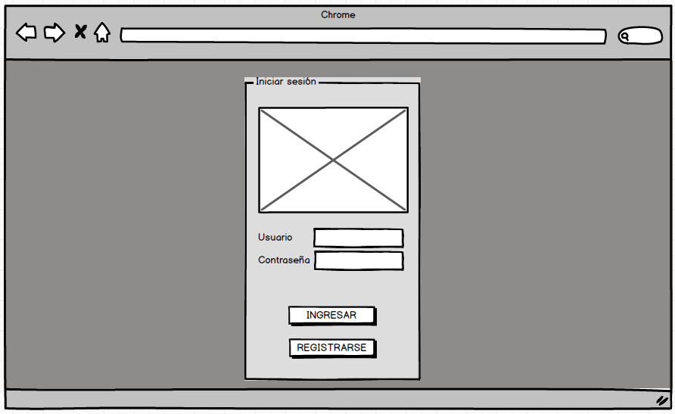

### El cliente debe tener la facultad de gestionar un proyecto de software.

|  |  |  |  |  |  |
| --- | --- | --- | --- | --- | --- |
| **ID**  **REQUERI**  **MIENTO** | **NOMBRE BREVE** | **USUARIO** | **PROCESO ASOCIADO** | **PRIORIDAD RELEVANCIA** | **ESTADO** |
| REQ-FUN002 | Gestión de proyectos | Usuario | REQ-FUN001 | Media | DI |
| **DESCRIPCIÓN** | | | | | |
| El usuario haciéndose cargo del sistema podrá hacerse cargo de la creación, modificación y eliminación de un proyecto de software. | | | | | |
| **CONTROL DE CAMBIOS** | | | | | |
| **FECHA** | **SOLICITADO POR** | **DESCRIPCIÓN DEL CAMBIO Y APROBACION** | | | |
|  |  |  | | | |

### 

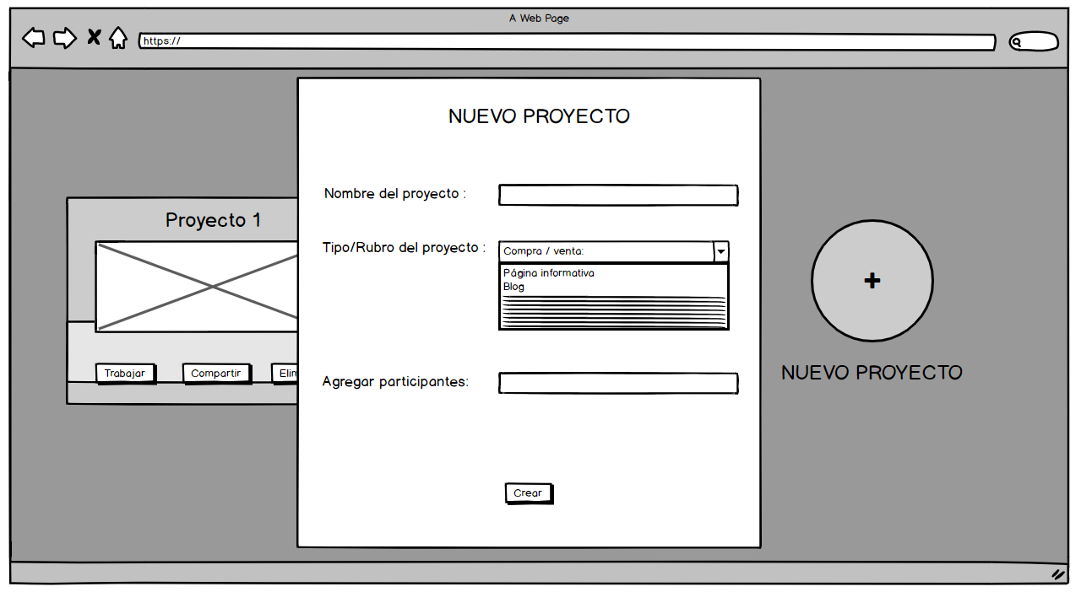

### Usuarios podrán participar en los proyectos de otros mediante invitación

|  |  |  |  |  |  |
| --- | --- | --- | --- | --- | --- |
| **ID**  **REQUERI**  **MIENTO** | **NOMBRE BREVE** | **USUARIO** | **PROCESO ASOCIADO** | **PRIORIDAD RELEVANCIA** | **ESTADO** |
| REQ-FUN003 | Gestión de Colaborador | Colaborador | REQ-FUN001  REQ-FUN002 | Media | DI |
| **DESCRIPCIÓN** | | | | | |
| Solo el creador del proyecto podrá crear, enviar y eliminar alguna invitación a otros usuarios, para poder ser partícipe de la recolección, prototipado y evaluación del mismo. | | | | | |
| **CONTROL DE CAMBIOS** | | | | | |
| **FECHA** | **SOLICITADO POR** | **DESCRIPCIÓN DEL CAMBIO Y APROBACIÓN** | | | |
|  |  |  | | | |

### 

### Cada usuario tendrá permitido gestionar requisitos y asignarlos a un proyecto previamente registrado

|  |  |  |  |  |  |
| --- | --- | --- | --- | --- | --- |
| **ID**  **REQUERI**  **MIENTO** | **NOMBRE BREVE** | **USUARIO** | **PROCESO ASOCIADO** | **PRIORIDAD RELEVANCIA** | **ESTADO** |
| REQ-FUN004 | Gestión de Requisitos | Colaborador | REQ-FUN002  REQ-FUN003 | Alta | DI |
| **DESCRIPCIÓN** | | | | | |
| Cada usuario podrá registrar , modificar , eliminar y listar requisitos asociados a un proyecto así como darles seguimiento y ser visible para los colaboradores involucrados en el proyecto. | | | | | |
| **CONTROL DE CAMBIOS** | | | | | |
| **FECHA** | **SOLICITADO POR** | **DESCRIPCIÓN DEL CAMBIO Y APROBACIÓN** | | | |
|  |  |  | | | |

### 

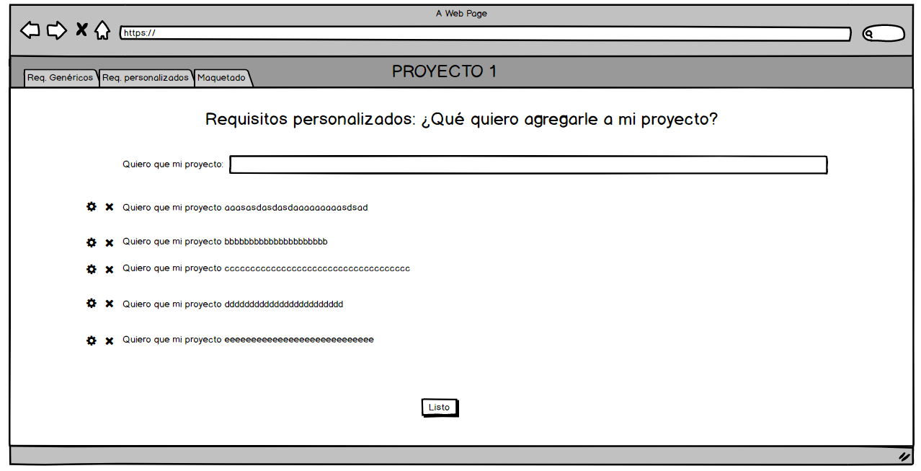

### El usuario podrá hacer uso de elementos gráficos de maquetación para cada proyecto en base a sus requisitos

|  |  |  |  |  |  |
| --- | --- | --- | --- | --- | --- |
| **ID**  **REQUERI**  **MIENTO** | **NOMBRE BREVE** | **USUARIO** | **PROCESO ASOCIADO** | **PRIORIDAD RELEVANCIA** | **ESTADO** |
| REQ-FUN005 | Gestión de elementos Gráficos | Colaborador | REQ-FUN004 | Alta | DI |
| **DESCRIPCIÓN** | | | | | |
| Cada usuario puede hacer uso de la paleta de elementos gráficos para poder diseñar mockups de su proyecto de acuerdo a los requisitos que tiene creados hasta el momento | | | | | |
| **CONTROL DE CAMBIOS** (llenar solo en caso de cambios posteriores aprobados o mantenimiento) | | | | | |
| **FECHA** | **SOLICITADO POR** | **DESCRIPCIÓN DEL CAMBIO Y APROBACIÓN** | | | |
|  |  |  | | | |

### 

### El usuario podrá escoger los prototipos defino que ya fueron preestablecidos por es sistema para un determinado proyecto

|  |  |  |  |  |  |
| --- | --- | --- | --- | --- | --- |
| **ID**  **REQUERI**  **MIENTO** | **NOMBRE BREVE** | **USUARIO** | **PROCESO ASOCIADO** | **PRIORIDAD RELEVANCIA** | **ESTADO** |
| REQ-FUN006 | PROTOTIPADO DE REQUISITOS | Colaborador | REQ-FUN 005 | Alta | DI |
| **DESCRIPCIÓN** | | | | | |
| El usuario podrá escoger los prototipos preestablecidos en el sistema para cada tipo de proyectos que desee crear, dicho prototipo tendrá las funcionalidades generales necesarias requeridas. | | | | | |
| **CONTROL DE CAMBIOS** (llenar solo en caso de cambios posteriores aprobados o mantenimiento) | | | | | |
| **FECHA** | **SOLICITADO POR** | **DESCRIPCIÓN DEL CAMBIO Y APROBACION** | | | |
|  |  |  | | | |

### 

### El usuario debe poder validar los prototipos del proyecto dando así confirmacion a los requisitos hechos por los colaboradores.

|  |  |  |  |  |  |
| --- | --- | --- | --- | --- | --- |
| **ID**  **REQUERI**  **MIENTO** | **NOMBRE BREVE** | **USUARIO** | **PROCESO ASOCIADO** | **PRIORIDAD RELEVANCIA** | **ESTADO** |
| REQ-FUN006 | GENERAR VALIDACIÓN DE PROTOTIPOS | Colaborador | REQ-FUN 006 | Media | DI |
| **DESCRIPCIÓN** | | | | | |
| El usuario podrá validar los prototipos hechos por los colaboradores dando por confirmado el proyecto con sus respectivos requisitos. | | | | | |
| **CONTROL DE CAMBIOS** (llenar solo en caso de cambios posteriores aprobados o mantenimiento) | | | | | |
| **FECHA** | **SOLICITADO POR** | **DESCRIPCIÓN DEL CAMBIO Y APROBACIÓN** | | | |
|  |  |  | | | |

### 

### Definición de Requisitos No-Funcionales

### El 90% de los usuarios podrán hacer uso del sistema sin necesidad de un manual de usuario.

|  |  |  |  |  |
| --- | --- | --- | --- | --- |
| **ID**  **REQUERI**  **MIENTO** | **NOMBRE** | **CLASIFICACIÓN** | **RELEVANCIA** | **ESTADO** |
| REQ-NFU001 | DISEÑAR VISTAS AMIGABLES PARA EL USUARIO | USABILIDAD | ALTA | DI |
| **DESCRIPCIÓN** | | | | |
| El sistema debe poseer una interfaz gráfica estandarizada, esta incluirá pantallas, menús y opciones, tamaño de las pantallas, color, tipo de letra y configuración de los campos de entrada.  El diseño debe ser amigable al usuario, de modo que usuarios inexpertos en el uso de estos sistemas puedan aprender a utilizarlo fácilmente. El sistema debe brindar al usuario una experiencia amigable y de aprendizaje al mismo tiempo que utiliza el programa para la gestión de los eventos que esté organizando la empresa/persona que crea los eventos.  Las interfaces deben estar en idioma español para el buen entendimiento de los usuarios. | | | | |
| **CONTROL DE CAMBIOS** | | | | |
| **FECHA** | **SOLICITADO POR** | **DESCRIPCIÓN DEL CAMBIO Y APROBACION** | | |
|  |  |  | | |

### El 100% de los accesos serán concedidos solo si el id de usuario y contraseña coinciden.

|  |  |  |  |  |
| --- | --- | --- | --- | --- |
| **ID**  **REQUERI**  **MIENTO** | **NOMBRE BREVE** | **CLASIFICACIÓN** | **RELEVANCIA** | **ESTADO** |

|  |  |  |  |  |
| --- | --- | --- | --- | --- |
| REQ-NFU002 | SEGURIDAD DURANTE EL ACCESO DEL ADMINISTRADOR | SEGURIDAD | ALTA | DI |

|  |
| --- |
| DESCRIPCIÓN |

|  |
| --- |
| Cada administrador que desee entrar al sistema de gestión de eventos, debe ingresar su nombre de usuario y contraseña que serán asignadas previamente, las cuales el sistema validará y le otorgará acceso al sistema o rechazará la conexión mostrando una alerta y pidiendo de nuevo las credenciales.  Los accesos solo serán otorgados a los perfiles que hayan sido creados para administrar el sistema. |

|  |
| --- |
| CONTROL DE CAMBIOS |

|  |  |  |
| --- | --- | --- |
| FECHA | SOLICITADO POR | DESCRIPCIÓN DEL CAMBIO Y APROBACIÓN |
|  |  |  |

## APENDICE

### Anexo 1

Enlace web: <https://www.joinnus.com/PE>